МИНОБРНАУКИ РОССИИ
САНКТ-ПЕТЕРБУРГСКИЙ ГОСУДАРСТВЕННЫЙ
ЭЛЕКТРОТЕХНИЧЕСКИЙ УНИВЕРСИТЕТ
«ЛЭТИ» ИМ. В.И. УЛЬЯНОВА (ЛЕНИНА)
Кафедра МО ЭВМ

ОТЧЕТ
по лабораторной работе №2
по дисциплине «Объектно-ориентированное программирование»
Тема: Добавления игрока и элементов для поля

Студент гр. 9382 |  | Бочаров Г.С.
Преподаватель |  | Жангиров Т.Р.

Санкт-Петербург
2020

Цель работы.
Создать класс персонажа, как минимум три класса объектов поля(клеток).

Задание.
Создан класс игрока, которым управляет пользователь. Объект класса игрока может перемещаться по полю, а также взаимодействовать с элементами поля. Для элементов поля должен быть создан общий интерфейс и должны быть реализованы 3 разных класса элементов, которые по разному взаимодействуют с игроком. Для взаимодействия игрока с элементом должен использоваться перегруженный оператор (Например, оператор +). Элементы поля могут добавлять очки игроку/замедлять передвижения/и.т.д.
Обязательные требования:
- Реализован класс игрока
- Реализованы три класса элементов поля
- Объект класса игрока появляется на клетке со входом
- Уровень считается пройденным, когда объект класса игрока оказывается на клетке с выходом (и при определенных условиях: например, набрано необходимое кол-во очков)
- Взаимодействие с элементами происходит через общий интерфейс
- Взаимодействие игрока с элементами происходит через перегруженный оператор
Дополнительные требования:
- Для создания элементов используется паттерн Фабричный метод/Абстрактная фабрика

Выполнение работы.

Описан класс игрока Player, управляемый пользователем. Игрок может перемещаться по полю и взаимодействовать с элементами поля. Описано 3 класса элементов поля ImpassableCell, PassableCell, OrdinaryCell. Описан класс Buff, определяющий взаимодействие клетки с игроком. В результате взаимодействия игрока с клеткой на которой находится бонус меняется одно из трех полей игрока: HP, FH, MANA. Взаимодействия игрока с клеткой происходит через перегруженный оператор сложения.
В классе Map описан метод Init(), создающий игровое поле заданного размера. Игровое поле создается следующим образом: В массиве клеток случайным образом размещаются бонусы, отмечаются непроходимые клетки а также начальная и конечная клетка.
Взаимодействие игрока с клеткой происходит при перемещении игрока на эту клетку.
Описан класс игры Game, хранящий в себе игрока и карту, и проверяющий условия окончания игры.
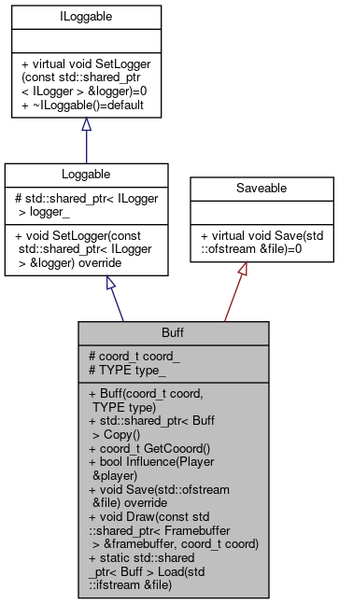

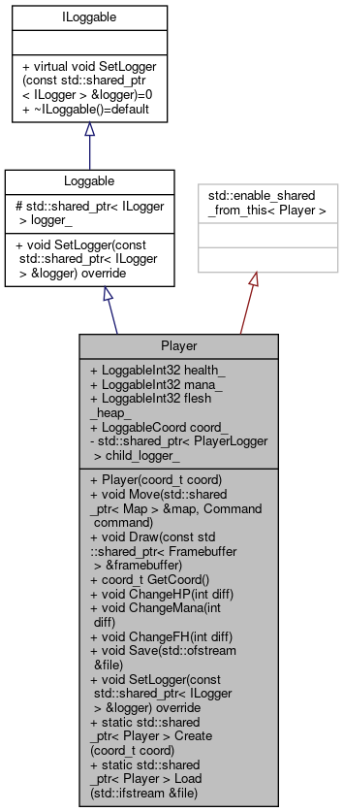

Выводы.
В ходе выполнения данной лабораторной работы были созданы классы игрока и объектов поля(клеток и бонусов).

Приложение А
Исходный код программы
Название файла: Buff.
#ifndef OOP_BUFF_BUFF_H_
#define OOP_BUFF_BUFF_H_
#include <memory>
#include "../Log/Loggable.h"
#include "../Def.h"
#include "../Log/LoggableCoord.h"
#include "../Render/Framebuffer.h"
#include "../Saveable/Saveable.h"
class Player;
class Buff : public Loggable, Saveable {
public:
enum class TYPE : int {
FLESH_HEAP,
HEALTH,
MANA
};
Buff(coord_t coord, TYPE type);
std::shared_ptr<Buff> Copy();
coord_t GetCooord();
bool Influence(Player &player);
void Save(std::ofstream &file) override;
static std::shared_ptr<Buff> Load(std::ifstream &file);
void Draw(const std::shared_ptr<Framebuffer> &framebuffer, coord_t coord);
protected :
coord_t coord_;
TYPE type_;
};

Название файла: Buff.cpp
#endif // OOP_BUFF_BUFF_H_
#include "Buff.h"
#include <fstream>
#include "../Player/Player.h"
std::shared_ptr<Buff> Buff::Copy() {
return std::make_shared<Buff>(coord_, type_);
}
coord_t Buff::GetCooord() {
return coord_;
}
bool Buff::Influence(Player &player) {
std::string type_str;
switch (type_) {
case Buff::TYPE::HEALTH:
player.ChangeHP(1);
type_str = "health";
break;
case Buff::TYPE::FLESH_HEAP:
player.ChangeFH(1);
type_str = "flesh heap";
break;
case Buff::TYPE::MANA:
player.ChangeMana(1);
type_str = "mana";
break;
}
if (logger_) {
logger_->Log("buff(" + type_str + ")"
+ "[" +
std::to_string(coord_.first) + ", " +
std::to_string(coord_.second) +
"]: disappeared");
}
return true;
}
Buff::Buff(coord_t coord, TYPE type)
: coord_{coord}, type_{type} {
}
void Buff::Save(std::ofstream &file) {
file << coord_.first << " " << coord_.second << std::endl;
file << (int) type_ << std::endl;
}
std::shared_ptr<Buff> Buff::Load(std::ifstream &file) {
coord_t coord;
file >> coord.first >> coord.second;
int type;
file >> type;
if ((int) Buff::TYPE::FLESH_HEAP > type || (int) Buff::TYPE::MANA < type)
throw std::runtime_error("Bad Buff type");
return std::make_shared<Buff>(coord, (Buff::TYPE) type);
}
void Buff::Draw(const std::shared_ptr<Framebuffer> &framebuffer, coord_t coord) {
char c;
if (type_ == TYPE::FLESH_HEAP) {
c = 'F';
} else if (type_ == TYPE::MANA) {
c = 'M';
} else if (type_ == TYPE::HEALTH) {
c = 'H';
} else {
c = ' ';
}
framebuffer->SetPixel(coord, c);
}
Название файла: Player.h
#ifndef GAME_PLAYER_H
#define GAME_PLAYER_H
#include <string>
#include <memory>
#include "../Log/Loggable.h"
#include "../Log/LoggableInt32.h"
#include "../Log/LoggableCoord.h"
#include "../Input/Input.h"
#include "../Map/Map.h"
class PlayerLogger;
class Player : public Loggable, std::enable_shared_from_this<Player> {
public:
explicit Player(coord_t coord);
LoggableInt32 health_;
LoggableInt32 mana_;
LoggableInt32 flesh_heap_;
LoggableCoord coord_;
friend class PlayerLogger;
static std::shared_ptr<Player> Create(coord_t coord);
void Move(std::shared_ptr<Map> &map, Command command);
void Draw(const std::shared_ptr<Framebuffer> &framebuffer);
coord_t GetCoord();
void ChangeHP(int diff);
void ChangeMana(int diff);
void ChangeFH(int diff);
static std::shared_ptr<Player> Load(std::ifstream &file);
void Save(std::ofstream &file);
void SetLogger(const std::shared_ptr<ILogger> &logger) override;
private:
std::shared_ptr<PlayerLogger> child_logger_;
};
class PlayerLogger : public ILogger {
public:
friend class Player;
void Log(const std::string &str) override;
private:
std::weak_ptr<Player> player_;
};
#endif //GAME_PLAYER_H

Название файла: Player.cpp

#include "Player.h"
#include <fstream>
Player::Player(coord_t coord)
: child_logger_{std::make_shared<PlayerLogger>()},
health_{"health", 100},
mana_{"mana", 20},
flesh_heap_{"flesh heap", 13},
coord_{"coord", coord} {
health_.SetLogger(child_logger_);
mana_.SetLogger(child_logger_);
flesh_heap_.SetLogger(child_logger_);
coord_.SetLogger(child_logger_);
}
std::shared_ptr<Player> Player::Create(coord_t coord) {
auto res = std::make_shared<Player>(coord);
res->child_logger_->player_ = res;
return res;
}
void PlayerLogger::Log(const std::string &str) {
auto player = player_.lock();
if (player) { player->logger_ << ("player: " + str); }
}
void Player::Move(std::shared_ptr<Map> &map, Command command) {
auto old_cell = map->GetCell(coord_.Get());
auto new_coord = coord_.Get();
if (command == Command::UP) {
new_coord.second++;
} else if (command == Command::DOWN) {
new_coord.second--;
} else if (command == Command::RIGHT) {
new_coord.first++;
} else if (command == Command::LEFT) {
new_coord.first--;
} else {
return;
}
auto new_cell = map->GetCell(new_coord);
if (new_cell && new_cell->Pass()) {
coord_.Set(new_coord);
*new_cell + *this;
} else {
//?????????
}
}
coord_t Player::GetCoord() {
return coord_.Get();
}
void Player::ChangeHP(int diff) {
int32_t hp = health_.Get();
health_.Set(std::max(0, hp + diff));
}
void Player::ChangeMana(int diff) {
int32_t mana = mana_.Get();
mana_.Set(std::max(0, mana + diff));
}
void Player::ChangeFH(int diff) {
int32_t fh = flesh_heap_.Get();
flesh_heap_.Set(std::max(0, fh + diff));
}
std::shared_ptr<Player> Player::Load(std::ifstream &file) {
coord_t coord;
int32_t fh, mp, hp;
file >> coord.first >> coord.second;
file >> fh >> mp >> hp;
auto res = Player::Create(coord);
res->flesh_heap_.Set(fh);
res->mana_.Set(mp);
res->health_.Set(hp);
return res;
}
void Player::Save(std::ofstream &file) {
file << coord_.Get().first << " " << coord_.Get().second << std::endl;
file << flesh_heap_.Get() << std::endl;
file << mana_.Get() << std::endl;
file << health_.Get() << std::endl;
}
void Player::Draw(const std::shared_ptr<Framebuffer> &framebuffer) {
framebuffer->SetPixel(coord_.Get(), 'P');
}
void Player::SetLogger(const std::shared_ptr<ILogger> &logger) {
Loggable::SetLogger(logger);
coord_.SetLogger(child_logger_);
health_.SetLogger(child_logger_);
mana_.SetLogger(child_logger_);
flesh_heap_.SetLogger(child_logger_);
}

